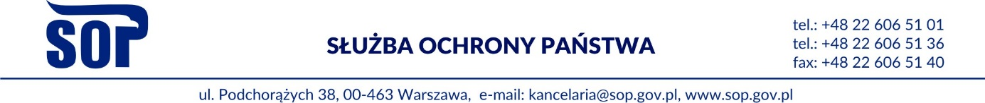
Warszawa, dnia 08.09.2021 r.
ZAPYTANIE CENOWE
Zamawiający - Służba Ochrony Państwa w celu oszacowania wartości przygotowywanego zamówienia o wartości poniżej 130 000 zł, zwraca się o złożenie wyceny na usługę rekultywacji terenu zielonego w obiekcie SOP w Warszawie przy ul. Podchorążych 38.
I. SZCZEGÓŁOWE OKREŚLENIE PRZEDMIOTU ZAMÓWIENIA:
USŁUGA REKULTYWACJI TERENU ZEWNĘTRZNEGO W OBIEKCIE SOP
WARSZAWA UL. PODCHORĄŻYCH 38
Powierzchnia zewnętrznego terenu zielonego (byłe boisko sportowe) – 8320 m².

Rekultywacja terenu polegająca na przywróceniu terenowi wartości użytkowej poprzez zabiegi techniczne, agrotechniczne i biologiczne opierać się będzie na :
- Wybraniu resztek nieczystości stałych (kamienie, gruz betonowy);
- Wyrównaniu całego terenu;
- Dosypaniu wierzchniej warstwy ziemi pod przyszły trawnik ok.10 cm,wymieszaniu jej
z rodzimym gruntem i przygotowanie terenu pod założenie trawnika;
- Założeniu trawnika (trawy wytrzymałe/sportowe).
Teren w chwili obecnej to nieużytek porośnięty chwastami, trawą, bez nasadzeń i samosiejek.
II. PRZEDSTAWIENIE WYCENY:
- Proszę podać całkowitą wartość brutto zamówienia.
- ZAPRASZAMY DO UDZIAŁU W WIZJI LOKALNEJ W DNIU 14 WRZEŚNIA 2021 R. GODZINA 09.00 – 11.00 – WARSZAWA UL. PODCHORĄŻYCH 38 I
III. Warunki i termin realizacji:
Termin realizacji zamówienia: od 27.09.2021 r. do 15.10.2021 r.
IV. Termin nadsyłania wyceny poprzez Platformę Zakupową wyznacza się do dnia 17.09.2021 r.

